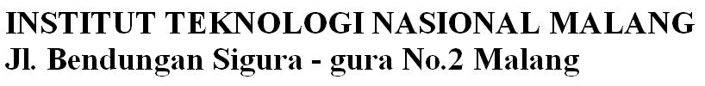

**FORMULIR BIODATA UNTUK IJAZAH**

**PRODI TEKNIK INFORMATIKA S1 GANJIL 2020/2021**

**Nama (Sesuai Ijazah SMA/SMK) : FEBRIAN MEBIYANTARA**

**NIM : 1718060**

**Tempat/Tanggal Lahir : MATARAM 04 FEBRUARI 1999**

**Jurusan/Prodi dan Jenjang* : TEKNIK INFORMATIKA S-1**

**I P K : TEKNOLOGI INDUSTRI**

**Alamat di Malang : RUSUNAWA ITN MALANG, JL. RAYA KARANGLO KM. 2**

**: TASIKMADU KEC. LOWOKWARU KOTA MALANG**

**: JAWA TIMUR**

**Nama Orang Tua : MAIDI**

**Alamat Orang Tua : JL. DR CIPTO MANGUNKUSUMO GANG MATAHARI RT 15**

**: KELURAHAN MAJIDI KEC. SELONG KAB. LOMBOK TIMUR**

**: NUSA TENGGARA BARAT**

**Pekerjaan Orang Tua : TNI-AD**

**Nomor Telepon/Hp : 081239726999**

**Pas Foto Hitam Putih Terbaru Harus Memakai Jas berdasi Background Putih tidak berkacamata dan Pas foto tanpa pinggiran Jenis Doft ( Kertas Foto tidak mengkilap )**

**FOTO**

**HITAM PUTIH**

**3 X 4**

**FOTO**

**HITAM PUTIH**

**3 X 4**

**FOTO**

**HITAM PUTIH**

**3 X 4**

**FOTO**

**HITAM PUTIH**

**4 X 6**

**FOTO**

**HITAM PUTIH**

**4 X 6**

**FOTO**

**HITAM PUTIH**

**4 X 6**

**CATATAN :**

* **Penulisan Menggunakan Huruf Balok**
* **Alamat Harus Jelas dan Lengkap ( Sertakan, RT, RW, Dusun, Kelurahan, Kecamatan )**
* **Dilampiri Ijazah SMA/SMK yang sudah di legalisir ( 2 Lembar )**